**TRƯỜNG CAO ĐẲNG FPT POLYTECHNIC**

**🕮**

**LAB 2**

MÔN HỌC : Trực Quan Dữ Liệu với Python

MÃ MÔN : DAT 206

Báo Cáo Bài Tập môn Học

**Sinh viên thực hiện :**  *Trần Gia Lạc*

**MSSV :** *Ps31064*

**Giảng viên hướng dẫn :** Trần Văn Huy

**Mục Lục**

MỤC TIÊU: 3

PHẦN I 3

Bài 1 (2 điểm) 3

Bài 2 (2 điểm) 3

PHẦN II 5

Bài 3 (2 điểm) 5

Bài 4 (2 điểm) 6

# MỤC TIÊU:

# PHẦN I

## Bài 1 (2 điểm)

Dựa vào code bên dưới, thực hiện trình bày 3 biểu đồ đường biểu diễn ca mắc, ca hồi phục, ca tử vong với màu sắc, ký hiệu, kiểu đường khác nhau

**Bài làm:**

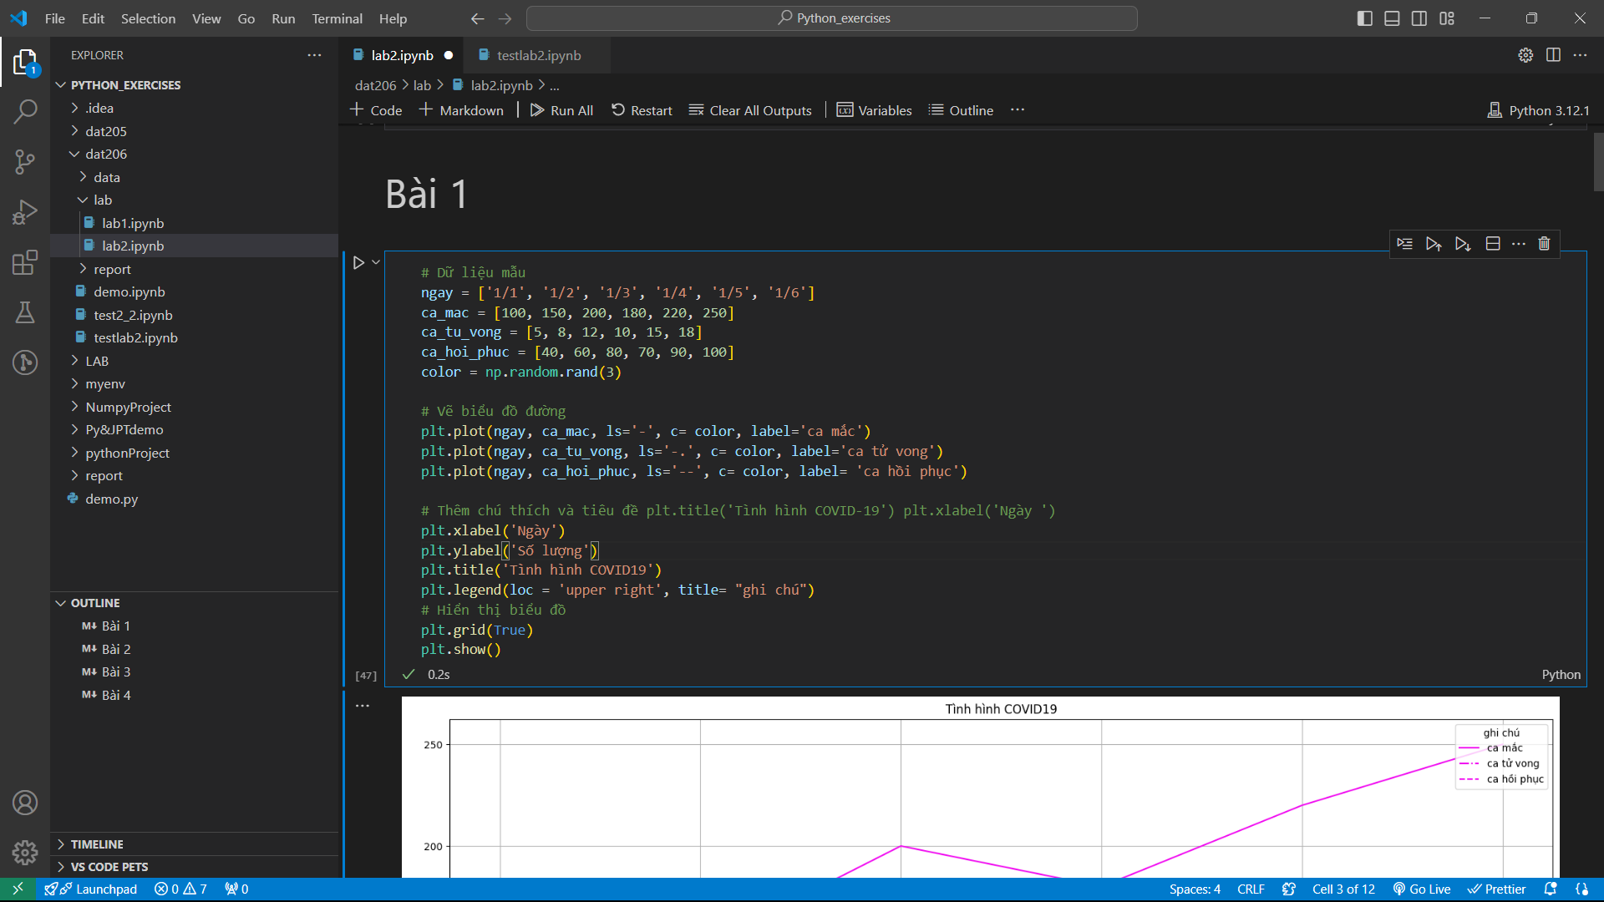

## Bài 2 (2 điểm)

Phân tích doanh số bán hàng của các sản phẩm trong năm vừa qua.

- Mỗi cột trên biểu đồ đại diện cho một sản phẩm, và chiều cao của cột đại diện cho doanh số bán hàng.

- Thêm chú thích hoặc hộp chú thích để giải thích ý nghĩa của từng màu sắc và ký hiệu trên biểu đồ.

**Bài làm:**

# PHẦN II

## Bài 3 (2 điểm)

Phân tích doanh số bán hàng của các sản phẩm trong tháng

- Sử dụng bảng màu "tab10" trong thư viện với một mảng tuyến tính từ 0 đến 1 với số lượng mẫu bằng số lượng sản phẩm để tô màu từng sản phẩm (np.linspace(0, 1, len(san_pham)))

- Định dạng để hiển thị phần trăm với một số thập phân.

- Thêm chú thích cho biểu đồ với vị trí ở bên trái của trung tâm và nhãn là tên của các sản phẩm.

**Bài làm:**

## Bài 4 (2 điểm)

Sử dụng kỹ thuật đọc dữ liệu từ file trong với thư viện pandas:

1. đọc dữ liệu tử file

2. đưa dữ liệu vào DataFrame

3. dùng dữ liệu đó để trực quan theo yêu cầu sau dùng các loại biểu đồ đã học( chọn biểu đồ phù hợp):

Biễu diễn giá trị cổ phiếu của Amazon, Google, Facebook trong khoản thời gian xác định

Hướng dẫn:

import matplotlib.pyplot as plt

import pandas as pd

import numpy as np

df = pd.read_csv(&quot;timeseries_stockprice.csv&quot;)

data = pd.DataFrame(df)

1. Dùng biểu đồ plot,bar để biểu diễn giá trị cổ phiếu của Amazon, Google,Facebook( đã làm trong ngày

thứ 6) theo khoảng thời gian có trong file.

2. Dùng hàm mean trong numpy để tính giá trị trung bình cổ phiếu của từng công ty. Sau đó dùng biểu

đồ pie để biểu diễn giá trị trung bình này.

3. Dùng subplot() hoặc subplots() để biểu diễn 3 loại biêu đồ trên.

**Bài làm:**

* Biều đồ bar biểu diễn giá trị cổ phiếu của từng công ty theo thời gian

* Biểu đồ plot biểu diễn giá trị cổ phiếu của từng công ty theo thời gian

* Biều đồ thể hiện giá trị trung bình từng cổ phiếu

* Biểu đồ tổng hợp bằng **subplots()** của 3 biểu đồ trên

